华夏易联产品介绍
一、产品种类：
1、e-Link即时通讯平台，支持信创，每并发用户380元，信创环境每并发用户480元，并发用户指得是同时在线人数；主要客户群体：政府、国企、上市公司、银行、事业单位、学校，集团公司等人多机构庞大的地方，或者保密要求高的地方。
2、网盘，支持信创，每注册用户480元，支持多人协同编辑，正在升级文档加密，可与即使通讯集成销售，也可以独立销售。
3、视频会议，支持信创，支持远程诊断和标识，支持外接摄像头、云台、智能会议室、智能眼镜、内窥镜等设备。可用于应急指挥、视频交流、培训学习、故障诊断、医疗诊断等场景。视频会议5000元/路，硬件价格。
4、办公OA系统，基础价格12万，实施按照工作量计算。
5、在线学习与考试系统，含直播、录播、试题库、考试卷、答疑等功能。可用于一些事业单位和职业学校远程教学，远程考试。15万一套。
6远程诊断系统：用于工程机械、航空航天等领域大型复杂设备远程故障诊断和维修指导，可将物联信息、音视频信息、知识库、即时通讯、客服派单管理等系统进行整合形成完整解决方案。平台35万，另加客户端费用3000/客户端。
以上产品都已成熟，可以单独销售。

二、有合作的集成商：
太极集团、中软集团、中电科、中科软、华迪计算机、麒麟软件、中国联通。
目标客户群体：所有大型机构，包括政府、银行、国企、上市公司、集团型企业、事业单位、学校等，toB, toG业务为主。信创联盟成员，进入信创产品图谱。

三、客户分布：
按照“部”、“委”、“厅”、“局”、“集团”、“公司”、“银行”、“学校”、“教育”等这样的关键词截了一下客户案例如下：（有些重复或者错误不影响分析），数据在附件中。
1、政府用户

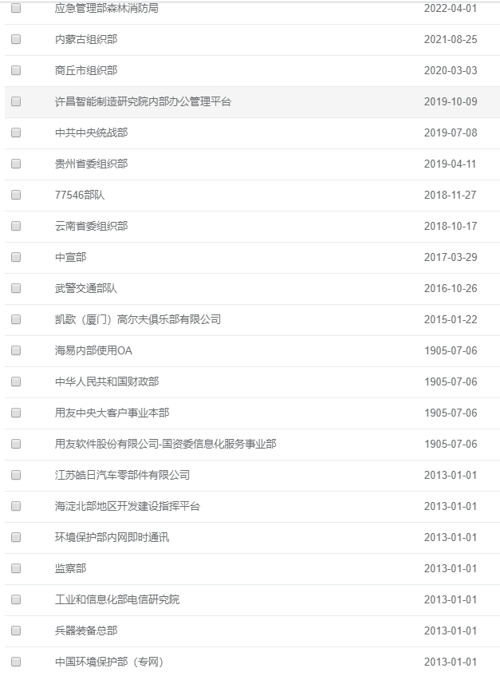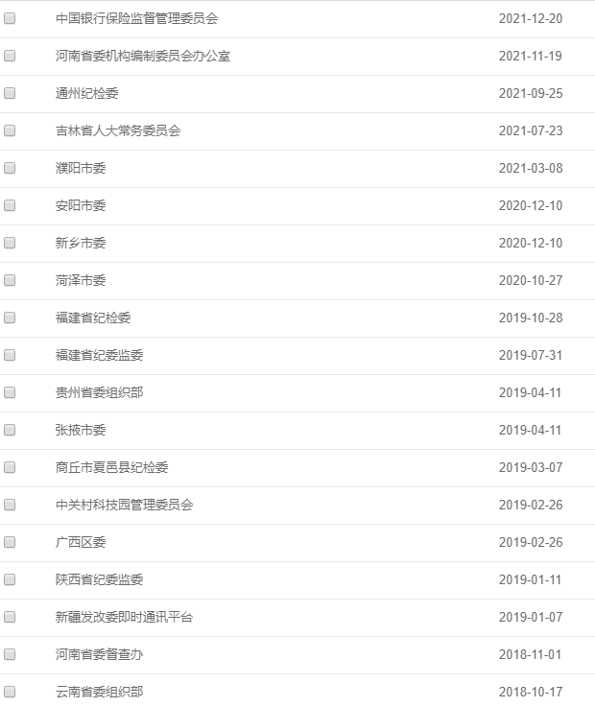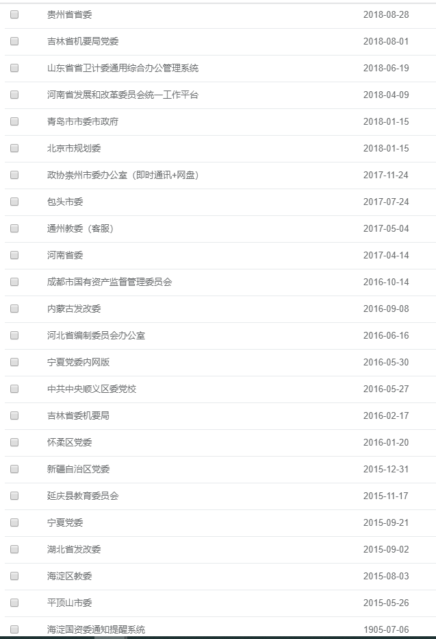
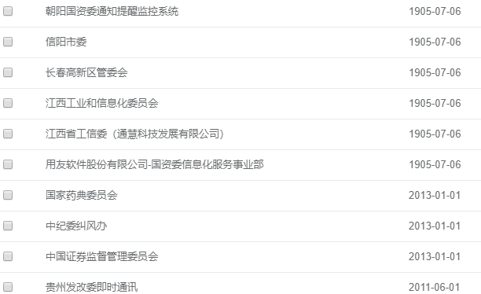
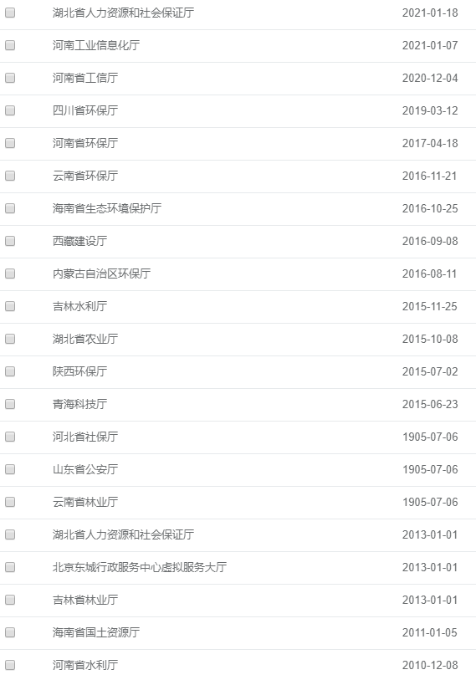

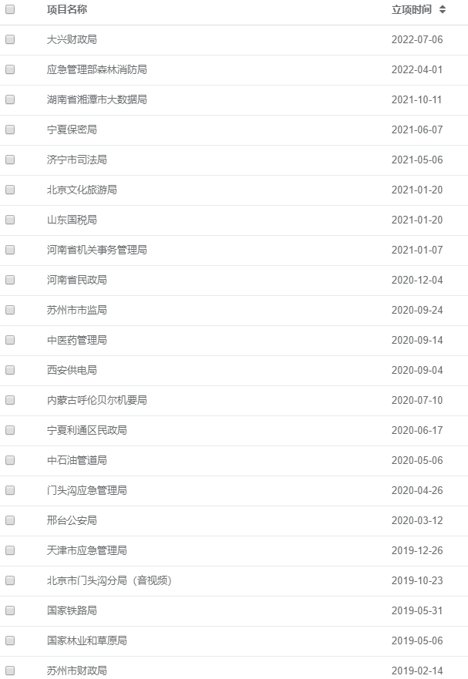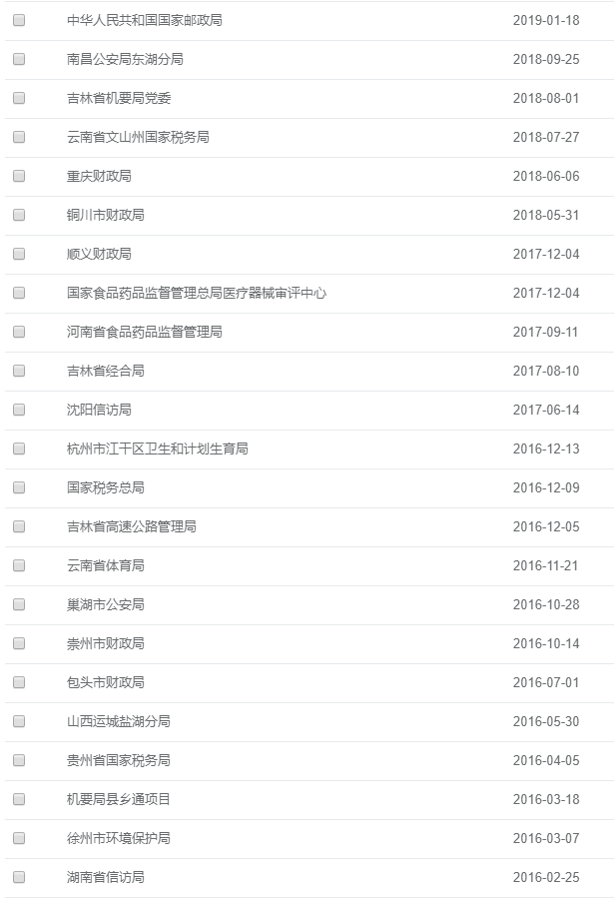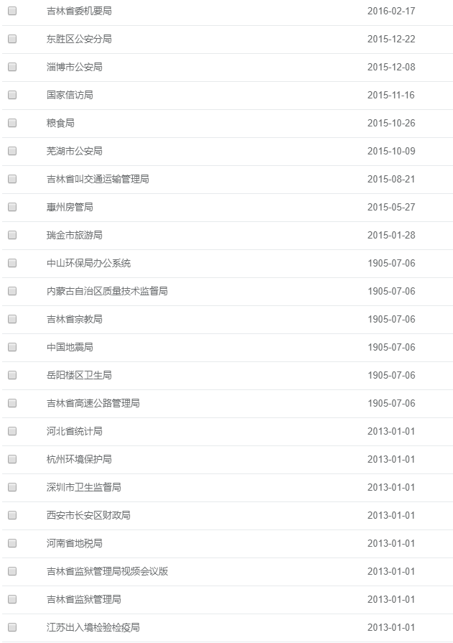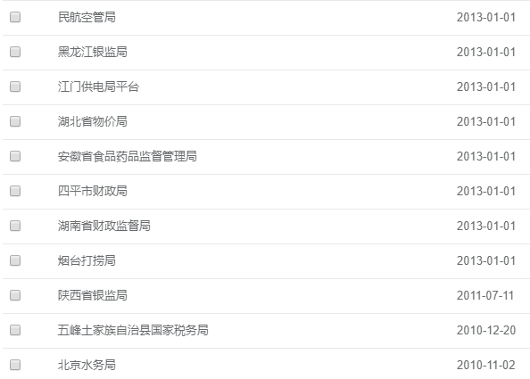
2、银行用户
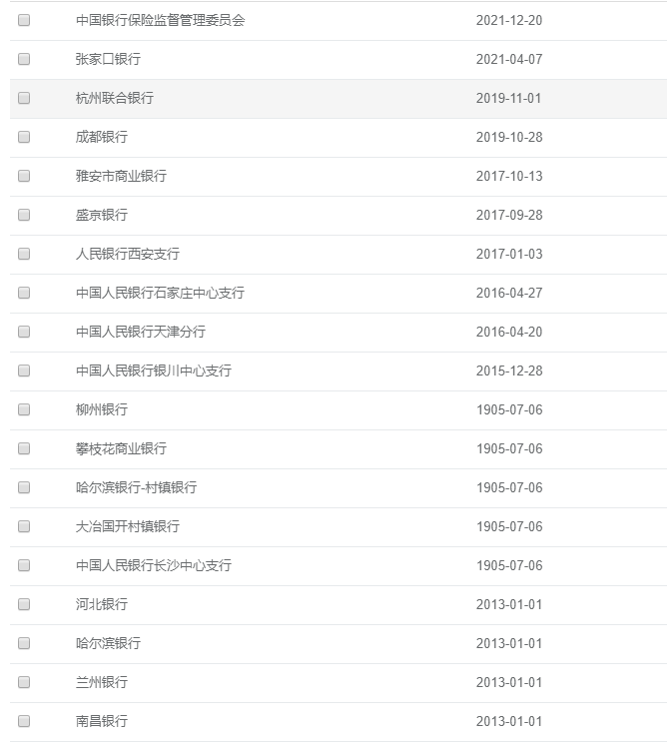
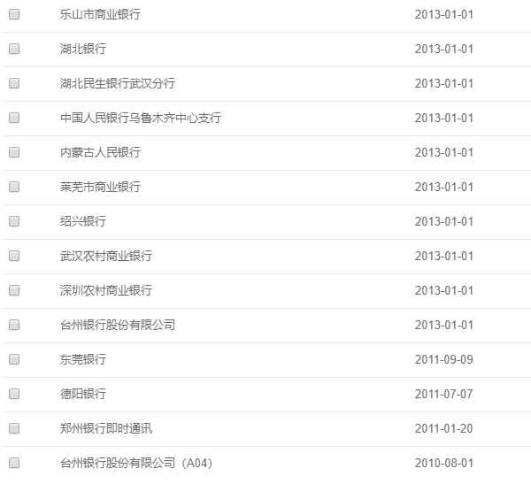

3、学校&教育系统
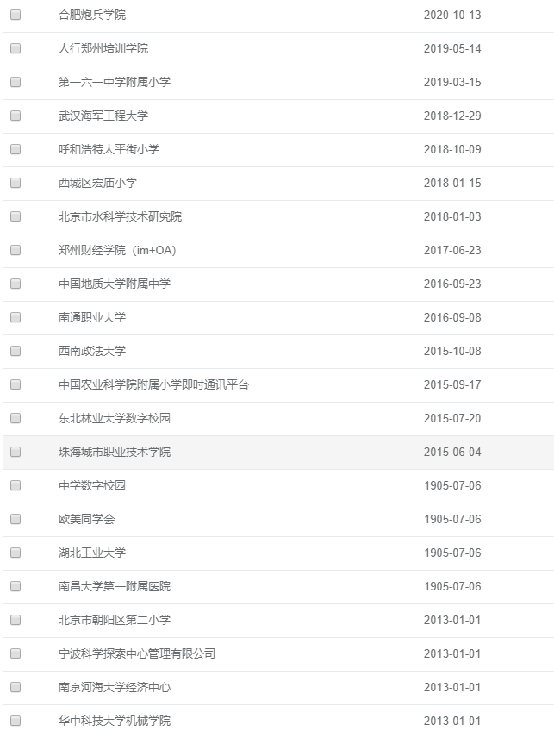
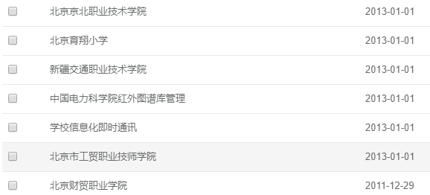

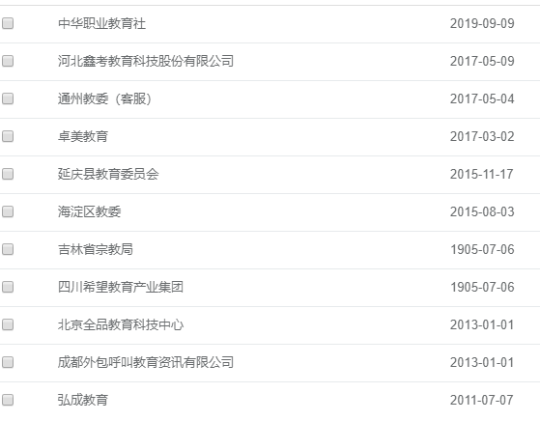
4、集团：
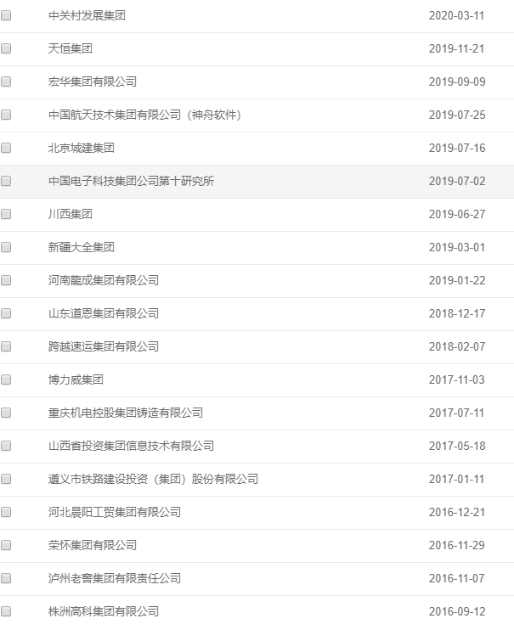
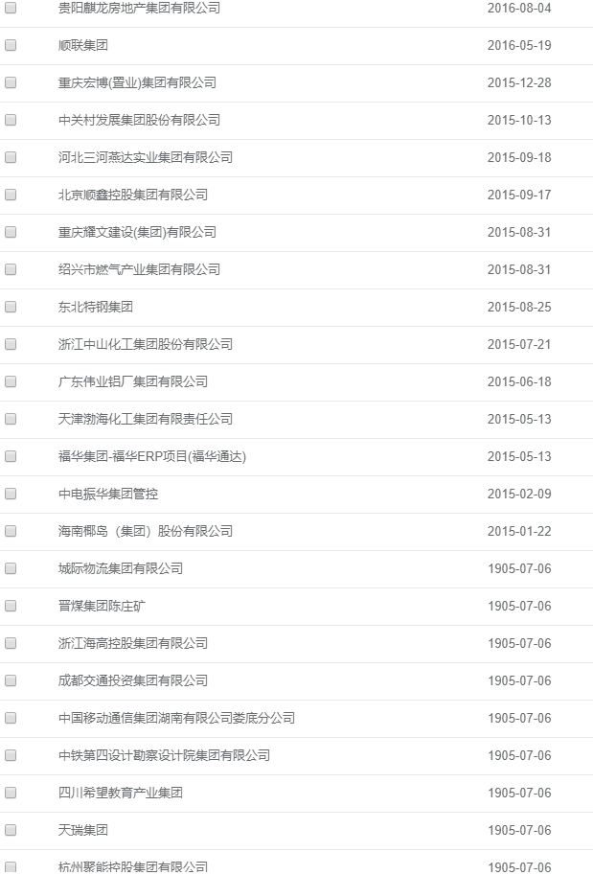
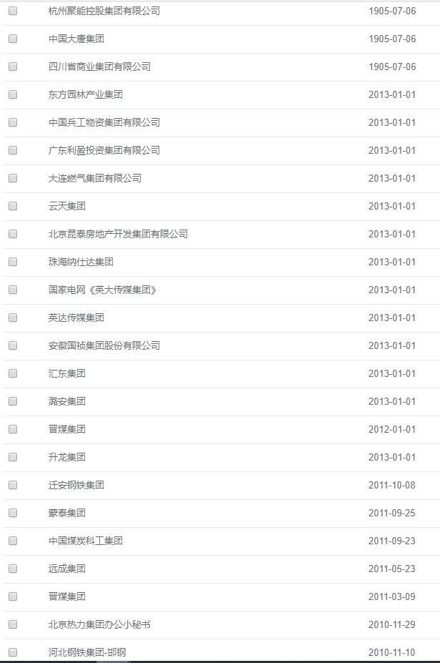

5、公司
